**Université Ahmed ZABANA de Relizane**

**Faculté des Sciences et Technologies**

Département Génie Electrique

Licence 3 – Automatique

Module : Réseaux de Communication et Bus de Terrains

**TP N°1 :**

Architecture des bus de communication

dans un microordinateur ou un microcontrôleur

**Rappel**

Comme tout le monde le sait, un microordinateur est conçu autour d’un circuit électronique central qui est le microprocesseur. Il existe plusieurs types de microprocesseurs, on cite principalement le microprocesseur d’INTEL et de MOTOROLA. Le microprocesseur communique avec l’ensemble le reste des parties du microordinateur via trois types de bus, de données, d’adresses et de commandes.

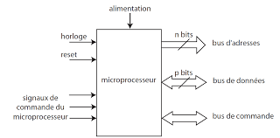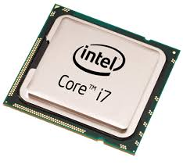

le schéma ci-dessous représente l’architecture interne du microprocesseur d’une manière générale, constitué principalement d’une Unité Arithmétique et Logique (UAL) qui effectue les différentes opérations de base sur les deux entrée A et B, à savoir l’addition, la soustraction, … pour les opérations arithmétiques et les opérations logiques comme les opérations AND, OR, XOR…

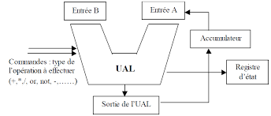

Le fonctionnement optimale d’un microordinateur met en jeu un ensemble de circuits électroniques indispensables comme les mémoires de type morte dite aussi ROM et vive dite RAM ainsi que des périphériques (clavier, souris, moniteur, imprimante …) via des circuits d’entrée-sortie comme schématisé dans la figure ci-dessous.

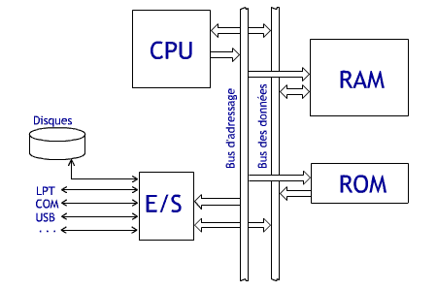

[Architecture d’un microordinateur](https://waytolearnx.com/2018/11/difference-entre-microprocesseur-et-microcontroleur.html" \o "Différence entre microprocesseur et microcontroleur - WayToLearnX" \t "_blank)

**A – Questions de cours**

* Que veut dire **CPU** ?
* Que veut dire **ROM** ?
* Que veut dire **RAM** ?
* Que signifie le terme **UAL** ?
* Que veut dire **lpt** ?
* On met les données dans …
* Déterminer la capacité d’une mémoire ayant «**8**» bits de données et «**32**» bits d’adresse ?
* Quelle est en bits la capacité mémoire équivalente à un giga octets ?
* Pour sélectionner un circuit intégré ayant la broche «**CE**» Chip Enable, il faudra la mettre à … V
* Les bus de données, d’adresses et de contrôle sont :

Des circuits intégrés Des composants électroniques Des fils conducteurs

* Ou se trouvent les registres AX, BX, CX et DX ?
* L’utilisation du registre d’état par le programmeur en :

Ecriture seule Lecture / Ecriture Lecture seule

**B – Exercices**

Compléter le tableau suivant par « ***Entrée*** » ou par « ***Sortie*** »

|  |  |  |  |
| --- | --- | --- | --- |
| ***Périphériques*** | ***E / S*** | ***Périphériques*** | ***E / S*** |
| Clavier | - | Microphone | - |
| Scanner | - | Haut-parleurs | - |
| Ecran graphique | - | Caméra | - |
| Imprimante Laser | - | Souris | - |

A partir de la figure ci-dessous répondre aux questions ci-après.

|  |  |  |
| --- | --- | --- |
|  | | |
| ***Zone I*** | ***Zone II*** | ***Zone III*** |

* Donner un titre à la figure ci-dessus. 🡪 ………….
* Que signifie chacune des trois zones I, II et III ? 🡪 I : ………… II : ……… III : ………..
* Déduire la valeur hexa décimale de chacun de ces caractères🡪 G (..h), v **(..** h), **! (**.. h), **#** (.. h), **= (..** h)
* Quel est le nombre de bits d’adresses mis en jeu dans ce système ?
* Quelle est la capacité maximale que peut adresser le microprocesseur de cette machine ?

\_\_\_\_\_\_\_\_\_\_\_\_\_\_\_\_\_\_\_\_\_\_\_\_\_\_\_\_\_\_\_\_\_\_\_\_\_\_\_\_\_\_\_\_\_\_\_\_\_\_\_\_\_\_\_\_\_\_\_\_\_\_\_\_\_\_\_\_\_\_\_\_\_\_\_\_\_\_\_\_\_\_\_\_\_\_\_\_\_\_\_\_\_\_\_\_\_\_\_\_\_\_\_\_\_\_\_\_\_\_\_\_\_\_\_\_\_\_\_\_\_\_\_\_\_\_

28 / 02 / 2023 Bon courage … M. Lounis